IMI HEIMEIER Thermostat-Kopf F mit Ferneinsteller und 2 m Kapillarrohr

IMI Hydronic Engineering Deutschland

Eigenschaften

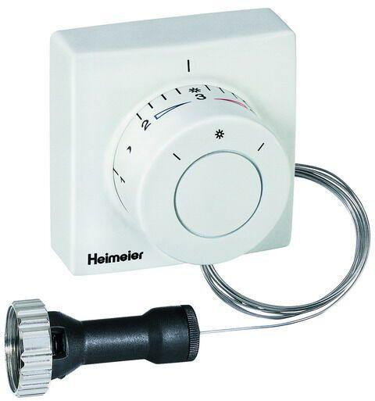

GTIN:

4024052191017

HAN:

2802-00.500

Ausführung

gerade

Farbton

weiß

RAL-Nummer

9016

Einstellbereich (mm)

6,00 - 27,00